缴费方式

- 打开支付宝，在顶部对话框输入“浙江中医药大学”，点击“搜索”后进入
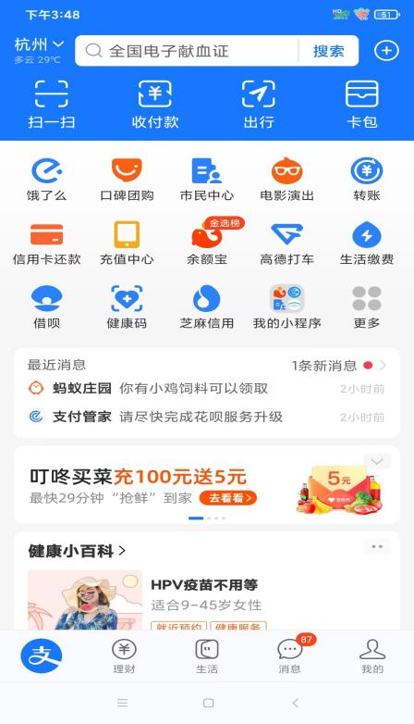

- 点击“浙江中医药大学”生活号后进入
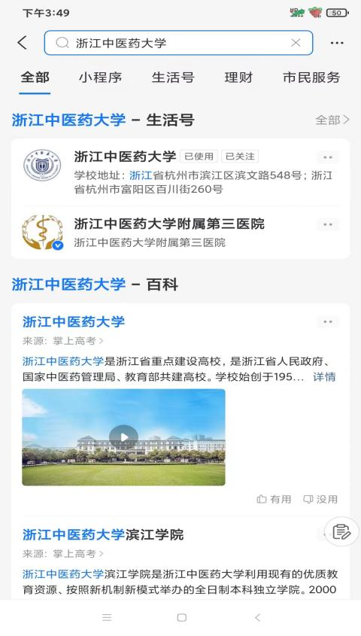

三、进入生活号后点击“缴费大厅”
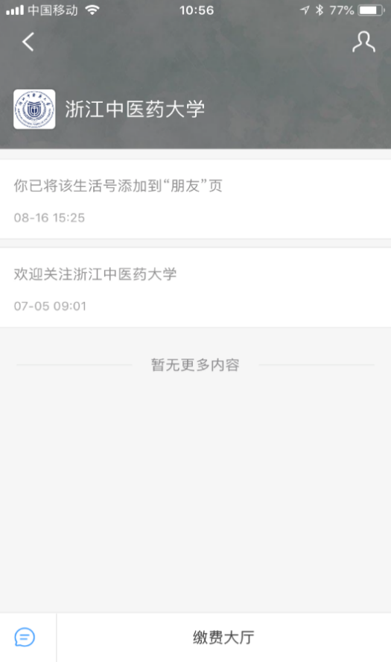

四、选择“浙江中医药大学缴费大厅”

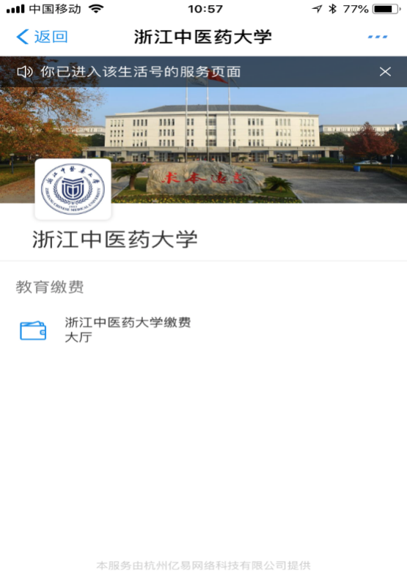

五、输入用户名（身份证号码），密码（123456，或身份证号码最后6位，或本校同学为原密码，或111111），点击“登录”

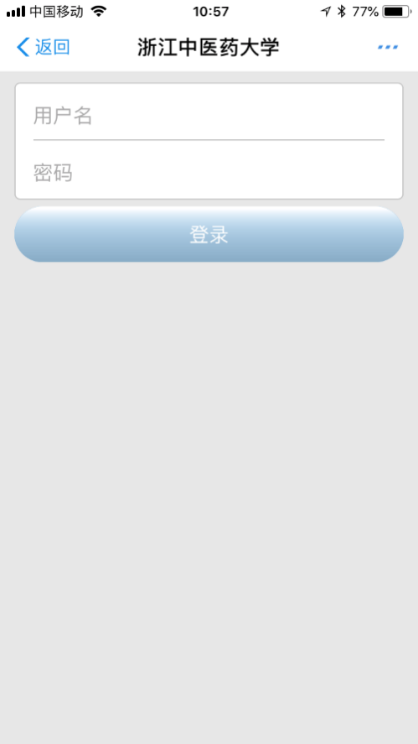

六、核对缴费项目及金额，确认无误后勾选，发票或收据抬头写本人姓名，然后点击“支付”
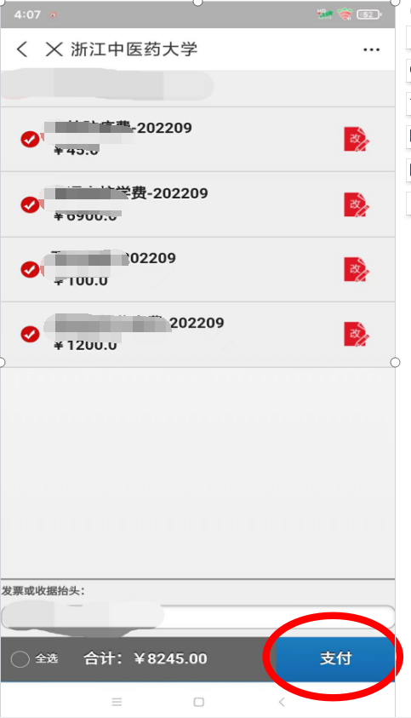

七、确认付款
